Литературный дайджест для родителей
Очень часто при воспитании детей мы сталкиваемся с ситуациями, когда трудно найти правильное решение.
На этой странице я познакомлю вас с книгами, к которым год за годом обращаются тысячи родителей во всём мире. Они позволят вам оценить позицию по отношению к собственному ребёнку и найти ответы на многие волнующие вас вопросы.

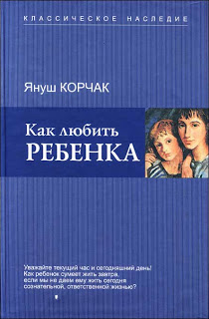
Януш Кочак "Как любить ребёнка"
"Уважайте текущий час и сегодняшний день! Как сумеет ребёнок жить завтра, если мы не даём ему жить сегодня сознательной, ответственной жизнью?"
«Как любить ребёнка»- как часто мы задаём себе этот вопрос. И, что есть любовь, задумываемся мы. Одни считают,что любить ребёнка –это одевать его, кормить, другие, что уже дать ребёнку жизнь –это и есть любовь. Часто мы говорим себе- «правильно ли я воспитываю ребёнка? Почему я хочу ему добра, а он не слушает меня.» Что же такое любовь к ребёнку? Эта книга и даст вам ответ на этот вопрос.

Ю.Б.Гиппенрейтер «Общаться с ребёнком. Как?»
Эта книга нацелена на гармонизацию взаимоотношений в семье. "Проблемные", "трудные", "непослушные" и "невозможные" дети, так же как дети с "комплексами", "забитые" или "несчастные" - всегда результат неправильно сложившихся отношений в семье.
- Как построить нормальные отношения с ребёнком?
- Как заставить его слушаться?
- Можно ли поправить отношения, если они совсем зашли в тупик?
На все эти вопросы вы найдёт ответы в этой книге.

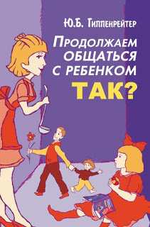
Ю.Б. Гиппенрейтер - "Продолжаем общаться с ребенком. Так?"
Эта книга расширяет и углубляет темы предыдущей книги автора. В новой книге обсуждаются многочисленные вопросы, которые волнуют родителей: Как его воспитать? Как приучить к дисциплине? Как наказывать?
Одна из главных тем книги - понимание природы ребёнка. Автор показывает, как важно знать и учитывать потребности детей, мотивы их поведения, их эмоции, стремления, переживания.

"Когда мы строим дом, в котором будет жить наш ребенок, важно заботиться о качестве отдельных "кирпичей" и правильности их "укладки". Но не забудем, что одновременно мы воздвигаем Храм его жизни. И от нас зависит, насколько этот храм будет наполнен светом радости и человечности".

